RAMIREZ CENTES, MARCO VINICIO

Investigación
Cifrados de información

Parte 1: El cifrado Vigenère

Historia
El cifrado Vigenère es un cifrado basado en diferentes series de caracteres o letras del cifrado César formando estos caracteres una tabla, llamada tabla de Vigenère, que se usa como clave. El cifrado de Vigenère es un cifrado polialfabético y de sustitución. (Universidad de Granada, N/A)

Ejemplo
$$C_{i}=\left(M_{i}+K_{i}\right) mod |A|$$
Dónde:
- $M_{i}$ es la letra del mensaje del texto plano
- $K_{i}$ es la letra de la clave
- $A$ es el valor del alfabeto que vayamos a usar
Entonces, por ejemplo, el texto claro M=PARIS y se utilizaría la clave de K = LOUPL
$$C=\left(16+11\right)=27 mod 27=0=\text{A}$$
$$C=\left(0+15\right)=15 mod 27=15=\text{O}$$
$$C=\left(18+21\right)=39 mod 27=12=\text{M}$$
$$C=\left(8+16\right)=24 mod 27=24=\text{X}$$
$$C=\left(19+11\right)=30 mod 27=3=\text{D}$$
Por lo que nuestro texto cifrado termina siendo AOMXD
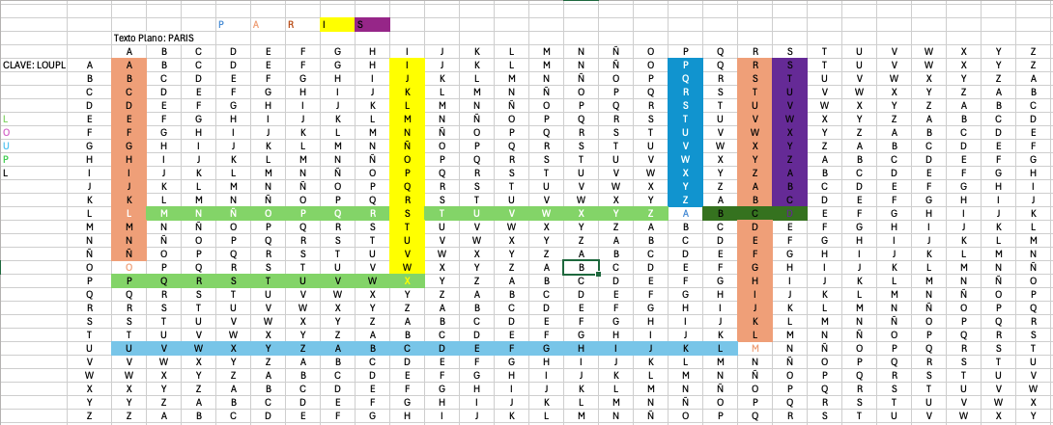
Elegí este cifrado porque me llama la atención como gráficamente puede ser más difícil de interpretar, pero una vez entendiendo la fórmula se vuelve más sencillo. No solo eso si no que realmente es algo robusto, y pues que también desde mi punto de vista creo que si lo queremos complicar o hacer más difícil podemos modificarlo porque podemos alterar nuestro abecedario y lo vuelve más complicado y aparte escoger otra clave.
- Ventajas (ABC, 2018):
  - Mejora del cifrado César: A diferencia del César, que aplica un solo desplazamiento, Vigenère utiliza una clave que cambia la sustitución de cada letra, aumentando la seguridad (Hornetsecurity, N/A).
  - Mayor seguridad mediante sustitución polialfabética: A diferencia de los cifrados monoalfabéticos, en los que cada letra se reemplaza por una única alternativa, la tabla de Vigenère introduce múltiples alfabetos, lo que hace que el análisis de frecuencia sea mucho más complejo (Wikipedia, 2013).
- Vulnerabilidades (Beakal Tiliksew, 2016)
  - Susceptible a ataques de análisis de frecuencia si la clave es corta: Si la clave utilizada es demasiado corta o se repite, el cifrado de Vigenère pierde su resistencia polialfabética, permitiendo que los atacantes identifiquen patrones repetitivos y apliquen técnicas como el análisis de frecuencia para descifrar el mensaje (IBM, 2024).

Referencias
ABC. (20 de 11 de 2018). La cifra Vigenère: el misterioso código que se tardó tres siglos en descifrar. Obtenido de ABC Ciencia: https://www.abc.es/ciencia/abci-cifra-vigenere-misterioso-codigo-tardo-tres-siglos-descifrar-201811192150_noticia.html?ref=https%3A%2F%2Fwww.abc.es%2Fciencia%2Fabci-cifra-vigenere-misterioso-codigo-tardo-tres-siglos-descifrar-201811192150_noticia.html
Academy, K. (N/A). Vigenere Cipher Encryption/Decryption. Obtenido de Khan Academy: https://www.khanacademy.org/computer-programming/vigenere-cipher-encryptiondecryption/5298542386036736
Beakal Tiliksew, P. Y. (2016). Brilliant. Obtenido de Vigenère Cipher : https://brilliant-org.translate.goog/wiki/vigenere-cipher/?_x_tr_sl=en&_x_tr_tl=es&_x_tr_hl=es&_x_tr_pto=sge
Hornetsecurity. (N/A). DESDE LOS COMIENZOS DEL CIFRADO HASTA EL DÍA DE HOY – TE CONTAMOS LA HISTORIA DE LA CRIPTOGRAFÍA Y UNA MIRADA AL FUTURO. Obtenido de Criptografía: https://www.hornetsecurity.com/es/knowledge-base/criptografia/#:~:text=Cifrado%20Vigenère,letra%20del%20texto%20sin%20formato.
IBM. (5 de 1 de 2024). Breve historia de la criptografía: El envío de mensajes secretos a través del tiempo. Obtenido de IBM: https://www.ibm.com/mx-es/think/topics/cryptography-history#:~:text=Criptografía%20medieval,-800:%20El%20matemático&text=Los%20cifrados%20de%20sustitución%20monoalfabética,automática%20más%20fuerte%20en%201586.
Universidad de Granada. (N/A). El cifrado de Vigenère. Obtenido de El cifrado de Vigenère: https://www.ugr.es/~anillos/textos/pdf/2011/EXPO-1.Criptografia/02a11.htm#:~:text=El%20cifrado%20Vigenère%20es%20un,se%20ha%20reinventado%20muchas%20veces.
Wikipedia. (2013). Cifrado de Vigenère. Obtenido de Wikipedia: https://es.wikipedia.org/wiki/Cifrado_de_Vigenère

